Московский государственный автомобильно-дорожный институт.

Сварочные технологии

Студент: Троицкий А. П.

# Группа: 1КМ1

МОСКВА 2001.

1. *Определение сварки*

Сварка – технологический процесс получения неразъёмных соединений деталей путем их местного или общего нагрева, пластической деформации или совмещении того и другого.

1. *Тип связей, образующийся при сварке.*

В процессе сварки между свариваемыми деталями образуется межатомная связь, обеспечивающая неразъёмность свариваемых деталей.

1. *Принцип классификации способов сварки. Примеры.*

Способы сварки классифицируются по принципу получения соединения на:

Термический. Соединение достигается плавлением с использованием тепловой энергии (дуговая, плазменная, электрошлаковая, электронно-лучевая, лазерная и др. сварка);

Термомеханический. Соединение достигается с использованием тепловой энергии и давления (контактная, диффузионная и др. сварка);

Механический. Соединение достигается с использованием механической энергии и давления (ультразвуковая сварка, сварка взрывом, сварка трением, холодная сварка и др.).

1. Принципиальные схемы сварки плавящимся и не плавящимся электродами.

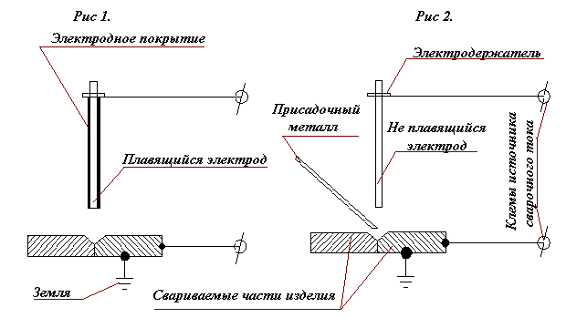

Основное отличие сварки плавящимся электродом (рис. 1), от сварки неплавящимся электродом (рис. 2) заключается в принципе внесения присадочного металла в сварной шов. В случае сварки плавящимся электродом присадочный металл попадает в зону горения сварочной дуги из электрода при его плавлении. При сварке неплавящимся электродом присадочный металл вносится в зону горения сварочной дуги дополнительно.

1. *Схемы ручной электродуговой сварки постоянным (рис. 2) и переменным (рис.1) током.*

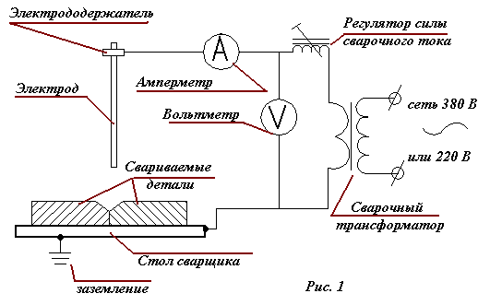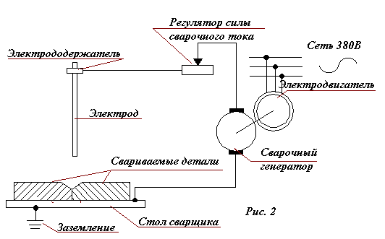

*6. Определение электрической сварочной дуги.*

Электрической сварочной дугой называется долговременный мощный электрический разряд в ионизированной среде между электродом и свариваемым металлом. Электрическая сварочная дуга является концентрированным источником тепловой энергии, используемая для плавления металла. При горении сварочной дуги также выделяется световая энергия.

*7. Схема электрической сварочной дуги.*

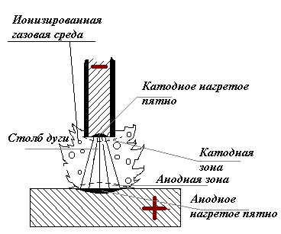

## Электропроводность электрической сварочной дуги зависит от способа сварки, вида и состава свариваемых деталей (т.е. от способности газовой среды, образованной испарениями материалов при плавлении, к ионизации).

8. Падение напряжения на сварочной дуге вызывается непостоянным расстоянием между электродом и свариваемыми деталями.

9. Особенности сварки переменным током.

Отличие сварки переменным током от других видов сварки является непостоянство сварочной дуги. За секунду дуга загорается и гаснет около 100 раз.

Это вызывает её нестабильность и, как следствие, необходимость в стабилизаторе.

Кроме того положительной чертой сварочной дуги переменного тока является её высокое КПД, достигаемое за счет высокого КПД трансформатора.

*10. Требования, предъявляемые к источникам переменного сварочного тока. Схема сварочного трансформатора с подвижной катушкой вторичной обмотки.*

К источникам сварочного тока предъявляются следующие требования:

1. Ток короткого замыкания должен быть ограничен;
2. Внешняя вольтамперная характеристика должна быть крутопадающей для ограничения тока короткого замыкания и повышения стабильности горения сварочной дуги;
3. Источник тока должен быть надежным и простым в эксплуатации.

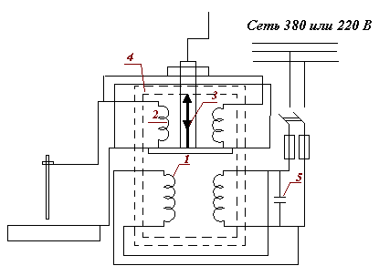

1 – катушка первичной обмотки

2 – катушка вторичной обмотки

3 – магнитопровод

4 – винт с гайкой

5 – компенсирующий конденсатор

*11. Преимущества источников переменного тока с круто падающей вольтамперной характеристикой*.

Источник сварочного тока с круто падающей вольт амперной характеристикой обеспечивает:

* Стабильность горения сварочной дуги
* Ограничение тока короткого замыкания

В процессе сварки возможны изменения длины дуги, поэтому изменяется и величина падения напряжения (В).

Uд. = f(Iд. );

Устойчивое горение дуги обеспечивается, когда источник сварочного тока имеет круто падающую вольт амперную характеристику. При такой характеристике увеличение длины дуги, а следовательно и изменение падения Uд, вызывает незначительное уменьшение тока дуги:

 Iд’<  Iд’’

Также источники с круто падающей вольт амперной характеристикой обеспечивает ограниченный ток короткого замыкания, что практически ликвидирует опасность повреждения изоляции обмоток источника сварочного тока. А также предотвращает выгорание и обсыпание электрода, затрудняющее повторное зажигание дуги.

*12. Описание и пояснение к схеме автоматической электродуговой сварки под слоем флюса.*

При автоматической электродуговой сварке сварка проходит непокрытой сварочной проволокой. Сварочная дуга горит между торцом сварочной проволоки и деталями в среде ионизированных газов под слоем флюса. В зоне, прилегающей к зоне горения дуги, горения дуги плавится проволока, металл и часть флюса. По мере перемещения сварочной дуги, металл кристаллизуется, образуя шов. Расплавленный флюс всплывает на поверхность расплавленного металла и, застывая, образует шлаковую корку. Таким образом расплавленный металл постоянно отделен от воздуха или флюсом, или расплавленным шлаком, или шлаковой коркой.

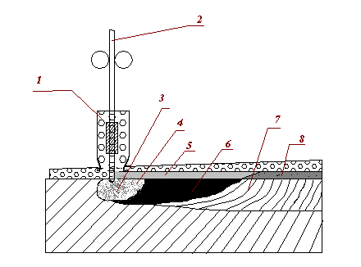

1 – Флюс

2 – Сварочная проволока

3 – Сварочная дуга

4 – Ионизированные газы

5 – Расплавленный флюс

6 – Расплавленный металл

7 – Наплавленный металл

8 – Шлаковая корка.

*13. Саморегуляция длины дуги при автоматической электродуговой сваркой под слоем флюса.*

При автоматической электродуговой сварке подача сварочной проволоки обеспечивается зубчатой передачей и потому постоянной скоростью её подачи. Вследствие этого зазор между сварочной проволокой и деталью, а, следовательно, и длина дуги, остается неизменной.

1. *Особенности автоматической электродуговой сварки под слоем флюса в сопоставлении с ручной сваркой.*

Автоматическая электродуговая сварка под слоем флюса имеет ряд преимуществ перед ручной электродуговой сваркой:

* + Высокая стабильность горения дуги, объясняемая высокой степенью ионизации газовой среды в дуговом промежутке и постоянством длины дуги.
  + Производительность этого типа сварки в 10 – 15 раз выше производительности ручной сварки.
  + Коэффициент наплавки 14-16  (при сварке открытой дугой 8-10)
  + Высокое качество сварных соединений (однородность состава наплавленного металла, постоянность провара всего шва)
  + Из-за постепенного остывания шва (и, как следствие, отсутствие каверн, микротрещин и прочих дефектов шва) полученное соединение обладает повышенной пластичностью.

1. *Сварочные материалы, маркировка сварочной проволоки (примеры).*

При маркировке сварочной проволоки сохранен принцип маркировки сталей.

|  |  |  |
| --- | --- | --- |
| Элемент | Обозначение | |
| Ниобий | Nb | Б |
| Вольфрам | W | В |
| Марганец | Mn | Г |
| Медь | Cu | Д |
| Кобальт | Co | К |
| Молибден | Mo | М |
| Никель | Ni | Н |
| Бор | B | Р |
| Кремний | Si | С |
| Титан | Ti | Т |
| Ванадий | V | Ф |
| Хром | Cr | Х |
| Цирконий | Zr | Ц |
| Алюминий | Al | Ю |

Цифра после буквы показывает процентное содержание элемента в проволоке. Если после буквы нет цифры, то содержание данного элемента не превышает 1%. Буква А в конце маркировки означает

минимальное содержание в проволоке вредных примесей (серы и

фосфора). Индекс Св означает назначение проволоки (сварочная).

Цифра после индекса Св показывает среднее содержание углерода

в проволоке в сотых долях процента.

Например маркировка проволоки Св – 08ХМ означает, что она предназначена для сварки, содержит 0,08% углерода, менее 1% хрома и молибдена. Маркировка Св – 04Х19Н11М3 означает, что это сварочная проволока для сварки жаропрочных коррозионностойких сталей содержит 0,04% углерода, 19% хрома, 11% никеля и 3% молибдена.

1. *Сварочные электроды и требования к ним.*

Плавящийся электрод для ручной сварки представляет собой стержень из сварочной проволоки, на которую нанесено электродное покрытие. Металл электрода и элементы электродного покрытия участвуют в образовании сварного шва.

Электродное покрытие:

* Обеспечивает устойчивое горение дуги
* Восстанавливает окислившийся в процессе сварки металл
* Легирует сварной шов необходимыми элементами
* Защищает зону сварки от попадания в зону сварки кислорода, азота и водорода из окружающей среды
* Образует шлаковую корку на поверхности сварного шва

В состав электродного покрытия входят:

* Стабилизирующие вещества
* Раскалители и легирующие металлы
* Газообразующие материалы
* Шлакообразующие
* Связующие и цементирующие

**Стабилизирующие вещества** предназначены для устойчивого горения сварочной дуги. К ним относятся соединения щелочных и щелочноземельных металлов.

**Раскалители** (ферромарганец, ферросилиций, ферротитан) применяются для восстановления металла, окисляющегося в процессе сварки. Кроме того они добавляют легирующие металлы в металл шва.

**Газообразующие материалы** (мрамор, магнезит, крахмал, оксицеллюлоза, древесная мука) образуют защитный газ, защищающий зону сварки от кислорода, водорода и азота.

**Шлакообразующие** (полевый шпат, кремнезем, магнезит, мрамор) образуют шлаковый покров на поверхности расплавленного металла. После остывания металла, шлаковую корку необходимо удалить.

**Связующие и цементирующие** (калиевое стекло, натриевое стекло) связывают все компоненты покрытия.

Стальные электроды для дуговой сварки классифицируют по:

По назначению в зависимости от свариваемых материалов.

* У – для сварки углеродистых сталей
* Л – легированных и углеродистых сталей
* Т – легированных теплоустойчивых сталей
* В – высоколегированных сталей с особыми свойствами
* Н – для наплавки поверхностных слоёв.

По толщине покрытия.

* М - тонкие покрытия D/d  1.2
* С – средние покрытия 1,2 < D/d  1.45
* Д – толстые покрытия 1.45 < D/d  1.8
* Г – особо толстые покрытия D/d > 1.8

D – диаметр электрода с покрытием; d – диаметр сварочной проволоки.

По виду покрытия

* А – с кислым покрытием
* Б – с основным покрытием
* Ц – с целлюлозным покрытием
* Р – с рутиловым покрытием
* П – с прочими покрытиями.

Для обеспечения высоких эксплуатационных характеристик сварного соединения необходимо, чтобы химический состав сварного шва был близок к химическому составу свариваемой стали.

*17. Понятие автоматизации сварочного процесса.*

Автоматизация сварочного процесса включает в себя автоматическое передвижение сварочной дуги вдоль шва, автоматическую подачу сварочной проволоки, автоматическую подачу флюса на шов.

1. *Формула производительности сварки.*

Под формулой производительности сварки понимают формулу:

G = KH * ICB,[G] = [г/ч];

KH  - коэффициент наплавки, ICB – сила сварочного тока

1. *Роли сварочной проволоки и флюса при автоматической сварке под слоем флюса.*

При автоматической сварке флюс играет роль электродного покрытия, а проволока – электрода. При автоматической электродуговой сварке дуга возникает между торцом проволоки и свариваемыми деталями

*20 .* Автоматическая электродуговая сварка применяется при сварке длинных прямых швов. Применение автоматической сварки ограничивается именно тем, что сварочный трактор может перемещаться только по прямым рельсам. Кроме того за сварочным трактором должен перемещаться сварочный трансформатор, что также делает данный тип сварки неудобным для массового применения. Именно поэтому данный тип сварки применяется только на производствах.

1. *Основные типы сварочных шовных соединений.*

Шовная сварка – разновидность контактной сварки, при которой между свариваемыми заготовками образуется прочное и плотное соединение. Электроды выполняются в плоских роликов, между которыми пропускаются свариваемые детали.

Основные типы соединений, получаемые шовной сваркой:

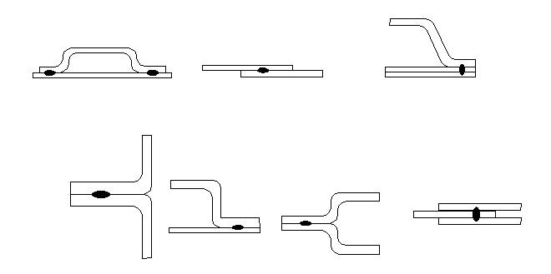

1. *Основные схемы наложения сварных швов.*
   * Напроход (а), применяется при L  250 мм;
   * От центра к краям (б), применяется при 250  L  500 мм;
   * Обратноступенчатая (в), применяется при L  500 мм.

